Petek: 29.5.2020 | 8.a | Giacomo Puccini- operni verizem
Cilji: Spoznavam predstavnika opernega verizma Giacoma Puccinija. Spoznavam njegovi zelo znani operi Madame Butterfly in Turandot. Seznanim se s svetovno znanimi opernimi tenoristi.
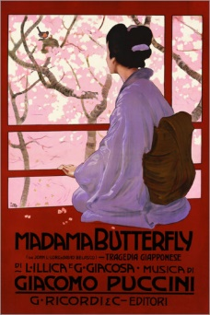
Samostojni 73 in 74
- Poslušam ario Čo-Čo-san iz opere Madame Butterfly.

https://www.youtube.com/watch?v=bkUq98oiyRc

Kako bi opisal-a značaj te arije?
_________________________________________________________________

- Preberi kratko vsebino opere na str.73

Verizem – umetnost resničnosti.
Operna zgodba vsebuje dogodke iz vsakdanjega življenja preprostih ljudi.

Kaj meniš, zakaj Čo-čo-san izroči otroka svojemu »nezakonitemu« možu, brez da bi se borila zanj? Kaj je spoznala?

- Preberi in razloži pojem verizem – razlaga na strani 73.
Dopolni.
Verizem je slogovna________predvsem v italjijanski____________konec_________stoletja.
Snov je pogosto polna__________________________________________čustvenih stanj kot so________________________________________________________.Zgodbe imajo vedno_____________________________________________________.

Za ljubitelje opere-posnetek cele opere
https://www.youtube.com/watch?v=3stgof-xyN0

- Anekdota
Puccini in božični kolač –stran 74

- Opera Turandot (ime princese) : arija Nesunn dorma
Prisluhni izvedbi ene najbolj znanih tenorskih arij Nessun dorma, tega skladatelja.

https://www.youtube.com/watch?v=suj-2sbSFKs&list=RDEMuv6PnDQeual0AALnD3sONw&start_radio=1
Vsebino opere najdeš na spletu.

Na spletu poišči še nekaj izvedb istih glasbenih del Giacoma Puccinija, izvajalci naj bodo drugi operni pevci, kot so Luciano Pavarotti, Andea Bocelli..
Kako vem, če sem uspešen-na?
- V celoti razumem in brez težav izpolnim dana navodila.
- Uspem rešiti dane naloge.

Označeno z zeleno barvo posreduj na : metka.zagorsek1@os-dornava.si

